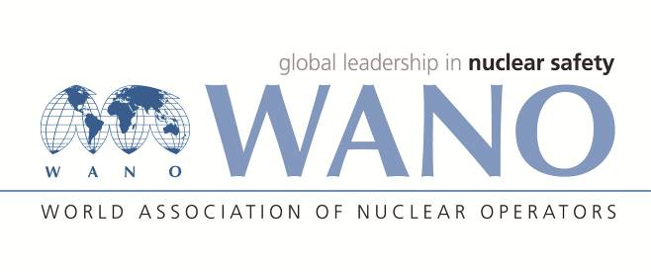 | Московский центр  Всемирная Ассоциация Организаций, эксплуатирующих Атомные Электростанции  ВАО АЭС – МЦ  Россия, 109507, Москва, Ферганская ул., 25  Тел. +7 495 376 15 87  Факс: +7 495 376 08 97  info@wanomc.ru
З А П Р О С
на получение технической и организационной информации
по линии ВАО АЭС

- АЭС/Организация: ГП «НАЕК «Энергоатом»
- Тема информационного запроса: Независимый надзор
- Цель информационного запроса: получение позитивных практик, использование мирового опыта
- Описание проблемы: отработка рекомендаций ВАО АЭС по результатом предыдущей проверки
- Конкретные вопросы:
- пример годового отчета службы независимого надзора (службы ведомственного надзора) с выводами, анализами тенденций и тревожных знаков, а также, краткий обзор и общую оценку работы компании;
- пример отчета по культуре ядерной безопасности (культуре безопасности) с примерами описания и пояснения состояния культуры безопасности;
- положительные практики по независимому надзору (СО4);
- какие процедуры используются для определения состояния культуры безопасности.
- Предложения по организациям, в которые адресован настоящий запрос:
Эксплуатирующие организации с лучшей организацией независимого надзора по результатам миссий корпоративной партнерской поддержки ВАО АЭС
- Подразделение – инициатор запроса: дирекция по надзору за безопасностью
- Контактные реквизиты инициатора запроса:
Начальник отдела надзора за технической безопасностью Ксенофонтов Дмитрий Владимирович, d.ksenofontov@direkcy.atom.gov.ua
- Дата запроса:

Ответственное лицо:

Д. Ксенофонтов
044-523-40-19
d.ksenofontov@direkcy.atom.gov.ua

